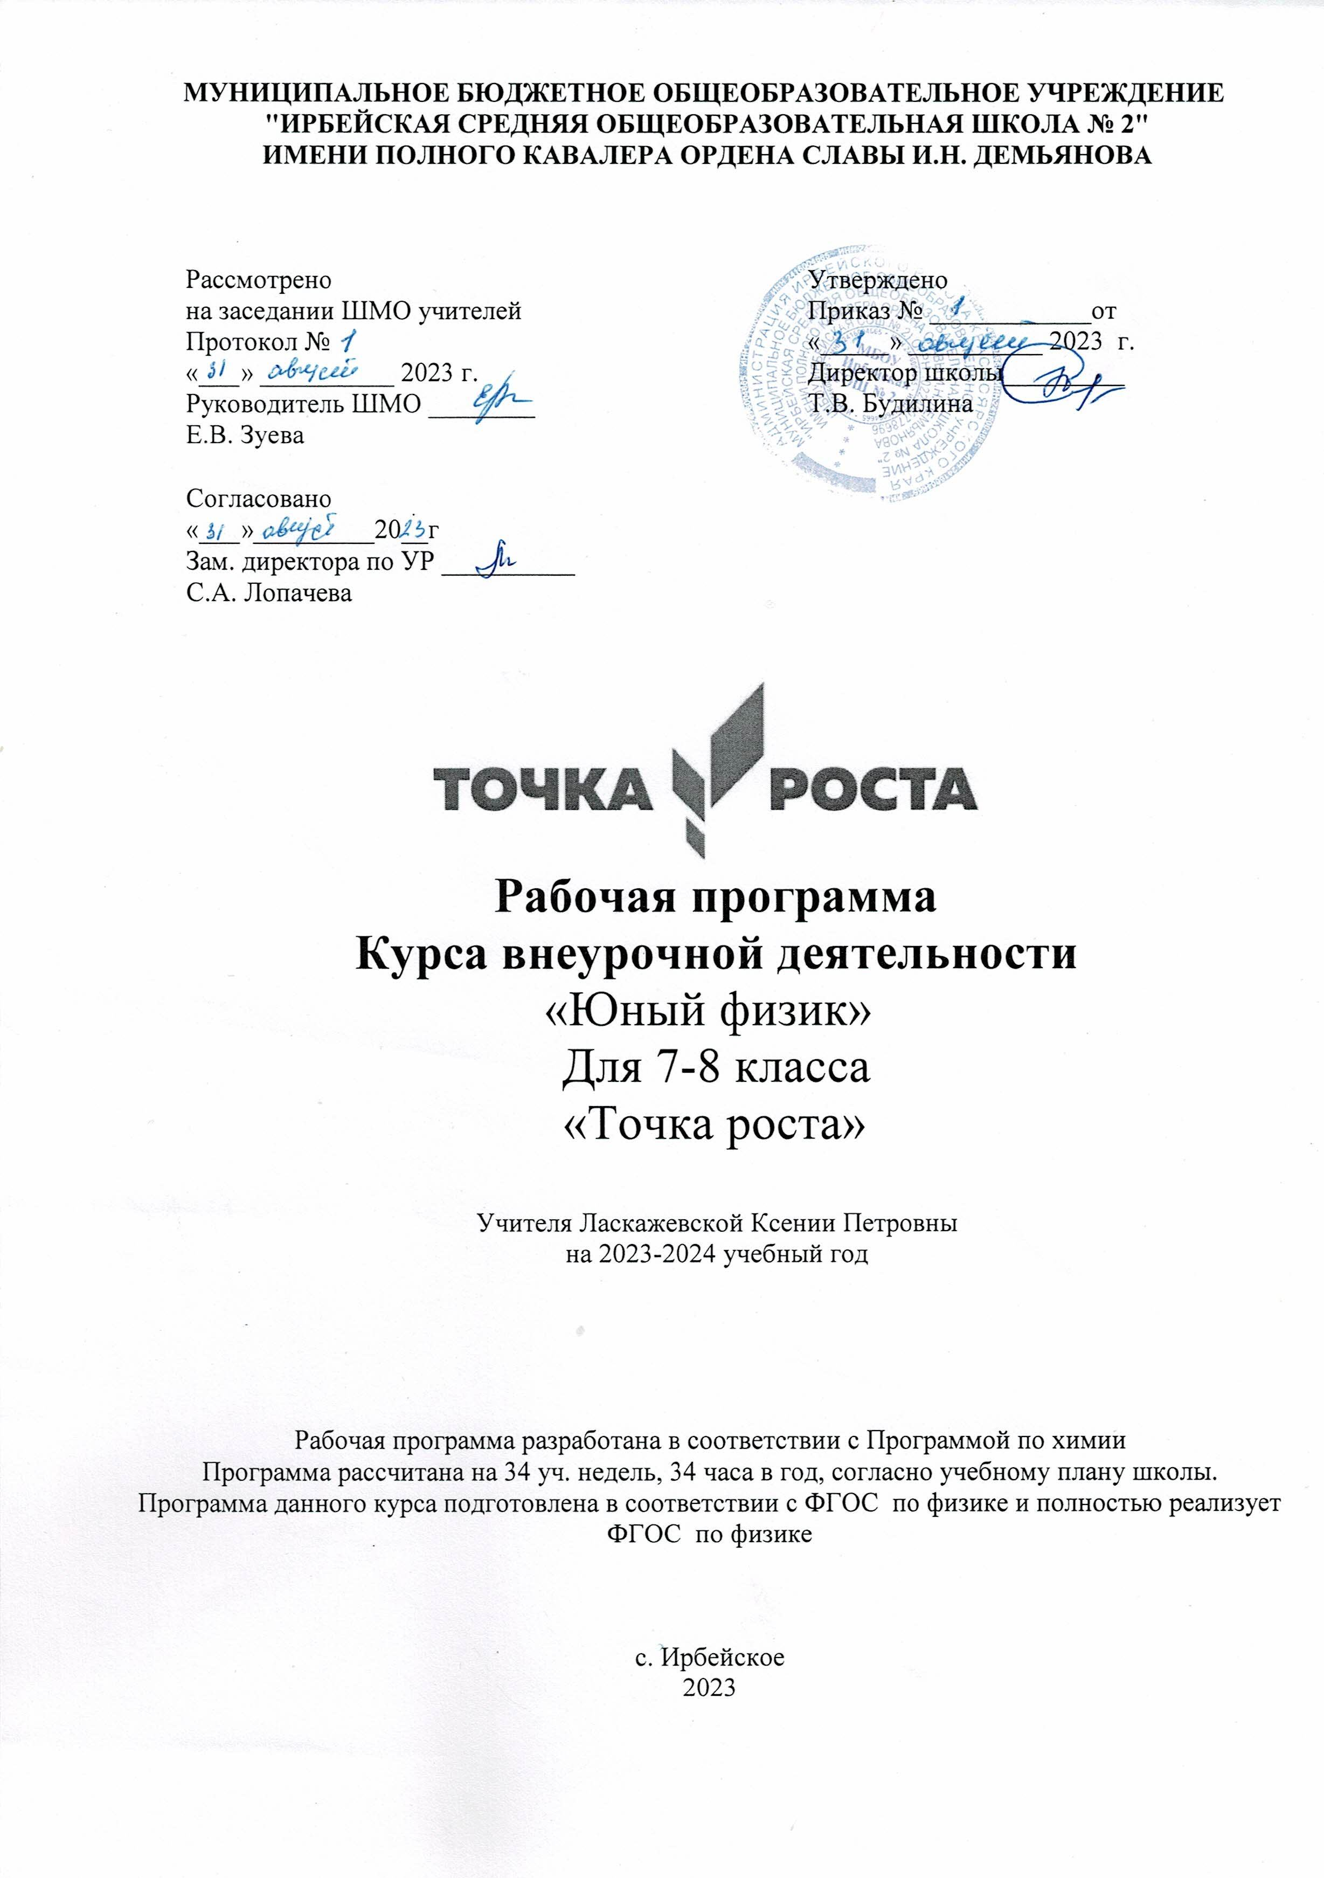

Данная программа реализуется с использованием оборудования центра «Точка роста»

ПЛАНИРУЕМЫЕ РЕЗУЛЬТАТЫ ОСВОЕНИЯ УЧЕБНОГО ПРЕДМЕТА, КУРСА
Личностные:
- сформированность познавательных интересов на основе развития интеллектуальных и творческих способностей обучающихся;
- убежденность в возможности познания природы, в необходимости разумного использования достижений науки и технологий для дальнейшего развития человеческого общества, уважение к творцам науки и техники, отношение к физике как элементу общечеловеческой культуры;
- мотивация образовательной деятельности школьников на основе личностно - ориентированного подхода;
- формирование ценностных отношений друг к другу, учителю, авторам открытий и изобретений, результатам обучения.
- потребность и начальные умения выражать себя в различных доступных и наиболее привлекательных для ребенка видах деятельности.
- мотивация к самореализации в творчестве, интеллектуально-познавательной и научно-практической деятельности;
- компетенции познавательной деятельности: постановка и решение познавательных задач; нестандартные решения, овладение информационными технологиями (поиск, переработка, выдача информации).
Внутренний субъективный мир личности с учетом уникальности, ценности и психологических возможностей каждого ребенка.

Метапредметные:
регулятивные - овладение навыками самостоятельного приобретения новых знаний, организации учебной деятельности, постановки целей, планирования, самоконтроля и оценки результатов своей деятельности, умениями предвидеть возможные результаты своих действий;
познавательные
-формирование умений воспринимать, перерабатывать и предъявлять информацию в словесной, образной, символической формах, анализировать и перерабатывать полученную информацию в соответствии с поставленными задачами, выделять основное содержание прочитанного текста, находить в нем ответы на поставленные вопросы и излагать его;
-приобретение опыта самостоятельного поиска, анализа и отбора информации с использованием различных источников и новых информационных технологий для решения познавательных задач;
коммуникативные
-развитие монологической и диалогической речи, умения выражать свои мысли и способности выслушивать собеседника, понимать его точку зрения, признавать право другого человека на иное мнение;
-формирование умений работать в группе с выполнением различных социальных ролей, представлять и отстаивать свои взгляды и убеждения, вести дискуссию.

Предметные (на конец освоения курса):
Обучающиеся научатся:
-проводить наблюдения физических явлений, измерять физические величины;
- понимание роли ученых нашей страны в развитии современной физики и влияния на технический и социальный прогресс;
- использовать полученные знания в повседневной жизни.
Обучающиеся получат возможность научиться:
- решать задачи повышенного уровня сложности;
- применять знания в нестандартной ситуации;
- готовить исследовательские работы для участия в конференциях и конкурсах.

СОДЕРЖАНИЕ УЧЕБНОГО ПРЕДМЕТА, КУРСА

Физика и физические методы изучения природы (4 ч)
Физика — наука о природе. Наблюдение и описание физических явлений. Физические приборы. Физические величины и их измерение. Погрешности измерений. Международная система единиц. Физический эксперимент и физическая теория. Физические модели. Физика и техника. Физика и развитие представлений о материальном мире.
Лабораторные работы 1.Определение цены деления шкалы измерительного прибора.

Первоначальные сведения о строении вещества (6 ч).
Строение вещества. Опыты, доказывающие атомное строение вещества. Тепловое движение атомов и молекул. Броуновское движение. Диффузия в газах, жидкостях и твердых телах. Взаимодействие частиц вещества. Агрегатные состояния вещества. Модели строения твердых тел, жидкостей и газов. Объяснение свойств газов, жидкостей и твердых тел на основе молекулярно-кинетических представлений.
Лабораторные работы 2. Определение размеров малых тел.

Движение и взаимодействие тел (9 ч).
Механическое движение. Относительность движения. Система отсчета. Траектория. Путь. Прямолинейное равномерное движение. Скорость равномерного прямолинейного движения. Методы измерения расстояния, времени и скорости. Неравномерное движение. Графики зависимости пути и скорости от времени.
Явление инерции. Инертность тел. Масса тела. Плотность вещества. Методы измерения массы и плотности. Взаимодействие тел. Сила. Правило сложения сил. Сила упругости. Закон Гука. Вес тела. Связь между силой тяжести и массой тела. Сила тяжести. Сила тяжести на других планетах. Методы измерения силы. Динамометр. Сложение двух сил, направленных по одной прямой. Равнодействующая двух сил. Сила трения. Физическая природа небесных тел Солнечной системы.
Лабораторные работы и опыты
3. Измерение массы тела на рычажных весах.
4. Измерение объема тела.
5. Определение плотности твердого тела.
6. Градирование пружины и измерение сил динамометром.
7. Измерение силы трения с помощью динамометра.

Давление твердых тел, жидкостей и газов (7 ч).
Давление. Давление твердых тел. Давление газа. Объяснение давления газа на основе молекулярно-кинетических представлений. Передача давления газами и жидкостями. Закон Паскаля. Сообщающиеся сосуды. Атмосферное давление. Методы измерения атмосферного давления. Барометр, манометр, поршневой жидкостный насос. Закон Архимеда. Условия плавания тел. Воздухоплавание.
Лабораторные работы
8. Определение выталкивающей силы, действующей на погруженное в жидкость тело.
9. Выяснение условий плавания тела в жидкости.

Работа и мощность. Энергия (5 ч).
Механическая работа. Мощность. Простые механизмы. Момент силы. Условия равновесия рычага. «Золотое правило» механики. Виды равновесия. Коэффициент полезного действия (КПД). Энергия. Потенциальная и кинетическая энергия. П Потенциальная энергия взаимодействующих тел превращение энергии... Закон сохранения механической энергии. Методы измерения энергии, работы и мощности.
Лабораторные работы
10. Выяснение условия равновесия рычага.
11. Определение КПД при подъеме тела по наклонной плоскости.

Групповой проект (3 ч)

Тематический план
Название раздела | Количество часов
Физика и физические методы изучения природы | 4
Первоначальные сведения о строении вещества | 6
Движение и взаимодействие тел | 9
Давление твердых тел, жидкостей и газов | 7
Работа и мощность. Энергия | 5
Групповой проект | 3
Итого | 34

